Guía 6

A continuación, se presenta una imagen, en donde deberán identificar las posiciones que corresponde a cada uno de los jugadores con su respectivo nombre dentro del terreno de juego en este deporte y mencionar 2 características de cada jugador.
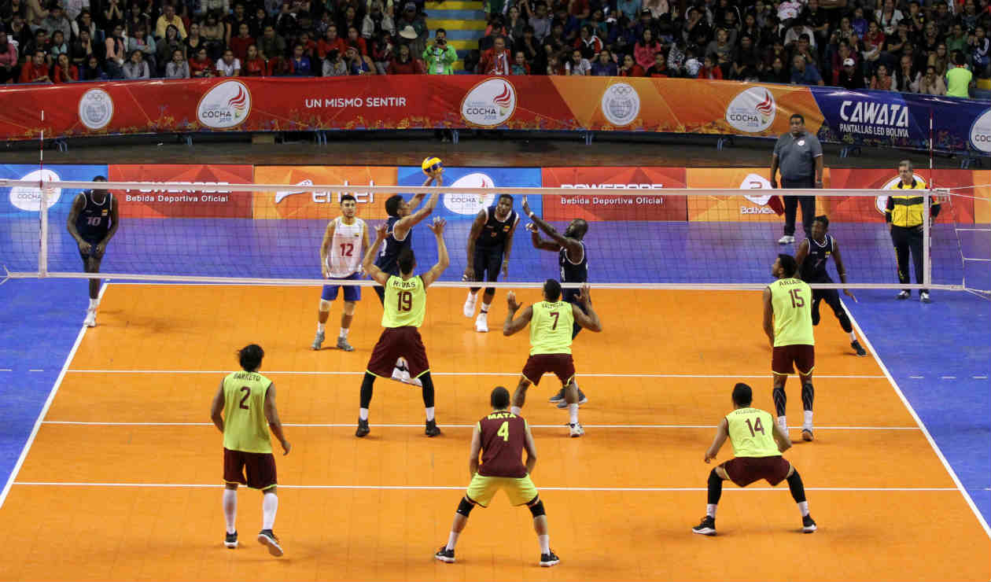

Jugador n°14
Jugador n°4
Jugador n°19
Jugador n°2
Jugador n°15
Jugador n°2

Ya conocimos todos los fundamentos del Voleibol, ahora es el momento de comenzar a reforzar los fundamentos y técnicas, siguiendo las indicaciones de las actividades a continuación:
Descripción de las actividades | Repeticiones y series.
Se ubican con el balón y deberá realizar golpes de dedos y antebrazo durante un minuto. El objetivo de esta actividad es, que el balón toque lo menos posible el suelo. | Realizar durante 1 minuto en 4 series.
El estudiante se ubica frente a una pared y realiza la acción de saque, para luego en la misma trayectoria del balón, finalizar con un golpe de antebrazo. Variantes cambiar a golpe de dedos. | 20 repeticiones con 4 series.
Deberán crear una malla con un hilo, cuerda o el material que dispongan. Junto con un familiar el ejercicio consistirá en saltar y chocar las manos con el familiar que estará ubicado al otro lado de la malla, sin tocar la red. | Realizar 16 saltos, descansar y volver a repetir en 3 oportunidades la misma acción (en total realizara 64 repeticiones).
El estudiante se ubica frente a la pared (30 centímetros), en posición de la técnica de bloqueo, en donde, deberá realizar saltos simulando la acción de bloqueo. | Realizar 15 repeticiones, descansar y volver a repetir en 3 oportunidad la misma acción (en total realizara 60 repeticiones).
En parejas, uno lanzará el balón, con un lanzamiento sencillo para que el estudiante realice la acción del remache y vuelve a la posición inicial y avanza para ubicarse cerca de la malla y realizar la acción de bloqueo, así sucesivamente con las acciones de remache y bloqueo. | Realizar 15 repeticiones de 4 series.

Con el siguiente link podrán conocer y practicar más ejercicio para mejorar la técnica y habilidades en el Voleibol
https://www.youtube.com/watch?v=jxpd11giGgA
https://www.youtube.com/watch?v=J9Xj2bWhq84

